Oznanila  ČRNEČE – Sv. Jakob St., Sv. Andrej;  SV. KRIŽ in  LIBELIČE – Sv.Martin, VELIKI TRAVEN  21. teden 2026 |  | 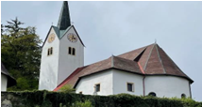  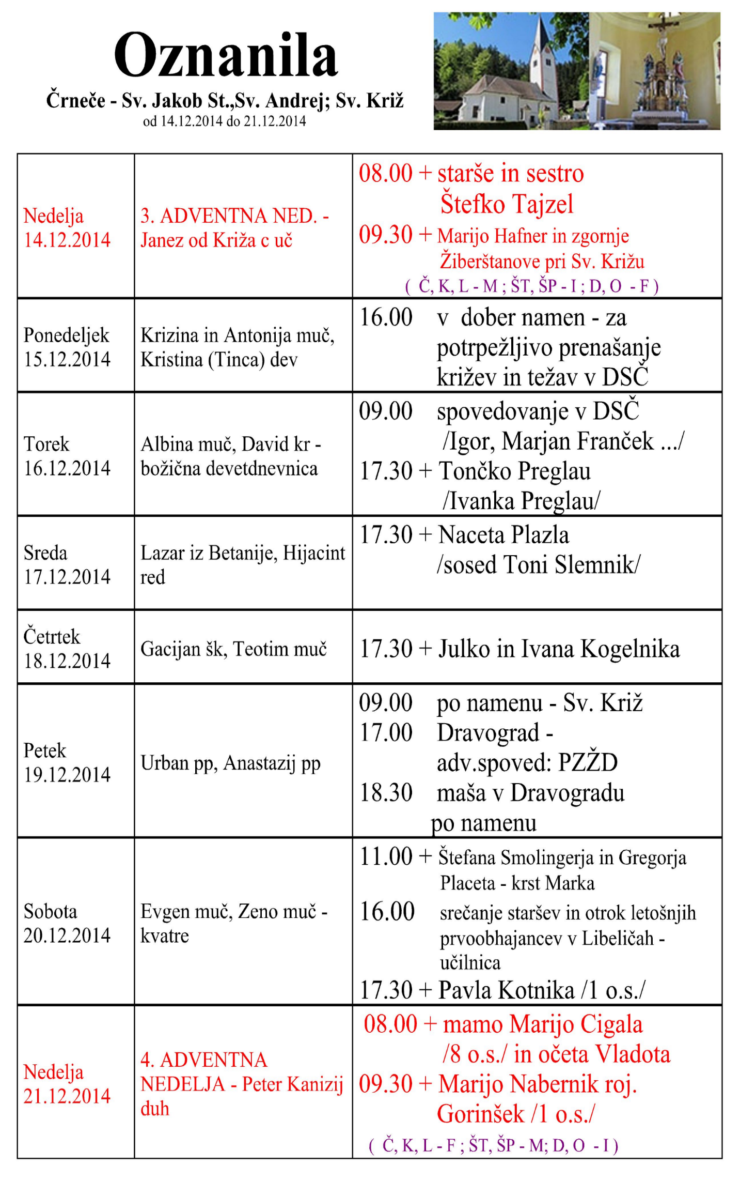
7.VELIKONOČNA  NEDELJA,  17. maj | Nedelja sredstev  družbenega obveščanja  Jošt, puščavnik  Prvo sv. obhajilo v Č | 11:00 Sv. obhajilo(Črneče) pri Sv. Križu  maša po namenu  V Libeličah ni sv. maše
PONEDELJEK  18. maj | Janez I., papež, muč. | 16:00 za + Antona Oto-na in vse +Jaklnove  šmarnično branje
TOREK  19. maj | Peter Celestin, papež  Krispin, redovnik | 18:00 po namenu v Črnečah  šmarnično branje
SREDA  20. maj | Bernardin Sienski, duh.  Hilarij, škof | 18:00 za + Bernarda Novaka in Otilijo Blimen  šmarnično branje v Črnečah
ČETRTEK  21. maj | Timotej, diakon, muč | 18:00 za + Toneta Rožeja (Dominika z družino)  VIZITACIJA – g. dekan Edi Vajda
PETEK  22. maj | Emil – Milan, muč.  Julija - Julka, muč. | 09:00 za + Lojzeta Primožiča pri Sv. Križu  16:30 Karitas – Št. Ilj pod Turjakom
SOBOTA  23. maj | Evtihij, opat | 18:00 za + Berto Mlakar (ŽKČ in Koronarni klub Č.)  šmarnično branje v Črnečah
BINKOŠTI  24. maj | Marija, Pomočnica  kristjanov  Marija Pomagaj | 08:00 za + Jožeta Žvikarta – 1. namen  + Alojzijo Vrhovnik /M.Blaznik/  2. namen v Črnečah 11:00 za + Ivana Pšeničnika in Francija ter  za vse pri hiši pomrle - 1. namen  + Jožeta in Angelo Glinik - 2. namen  v Libeličah
Jezus pravi: »Če me ljubite, se boste držali mojih zapovedi.« Ni rečeno: najprej se morate držati mojih zapovedi, potem me smete ljubiti. Temveč: Če me ljubite, bo vaš odgovor odgovor ljubezni. Potem boste v hvaležnosti in veselju svoje življenje doživljali kot dar, kot neizčrpno veličino, kot širino in nazadnje kot en sam čudež. Potem »držati se zapovedi« ne bo izpolnjevanje obveznosti, temveč rezultat iz žive povezanosti z Bogom ...
Jezus pravi: Če me ljubite, potem boste spregledali in opustili vso krčevitost uveljavljanja pri vas in pri drugih. Doživeli boste Svetega Duha; on bo govoril po vas, po vas delal dobro, po vas veroval, upal in ljubil. MANFRED UNSIN
Odgovarja: Franc Kraner, žpk – sodelavec, tel.: 051685734, e-mail: franc.kraner@rkc.si.
Naročniki mašnih namenov se strinjajo z objavo v tiskanih oznanilih in oznanilih na spletu ter oglasni deski.

